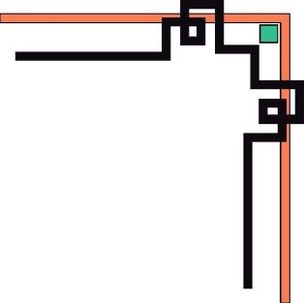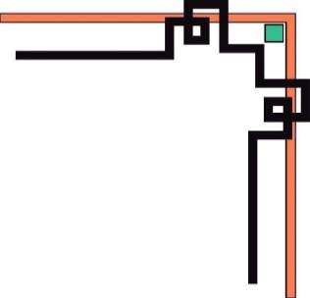

**BỘ GIÁO DỤC VÀ ĐÀO TẠO**

**TRƯỜNG ĐẠI HỌC SƯ PHẠM KỸ THUẬT TP. HỒ CHÍ MINH**

**KHOA CÔNG NGHỆ THÔNG TIN**

🙠🟅🙢



**BÁO CÁO GIỮA HỌC PHẦN**

**LẬP TRÌNH TRÊN WINDOWS**

**QUẢN LÝ SINH VIÊN, QUẢN LÝ NHÂN SỰ**

**Giảng viên hướng dẫn: Lê Vĩnh Thịnh**

**Sinh viên thực hiện: Lê Thị Minh Nguyệt_MSSV: 19110413**

*Thành phố Hồ Chí Minh – Tháng 5/2021*

**MỤC LỤC**

QLSV

MỞ ĐẦU 3

THIẾT KẾ DATABASE 3

GIAO DIỆN 5

CLASS DIAGRAM 16

KẾT LUẬN 17

# MỞ ĐẦU

1. **Giới thiệu đồ án**

Phần mềm quản lý học sinh, quản lý nhân sự.

Dùng C# winform để thực hiện.

1. **Chức năng**

Quản lý một số thông tin quan trọng của học sinh, cán bộ viên chức

Ở đối tượng sinh viên thì có 3 phần chính là Student, Cource, Score, ở mỗi phần đều có thêm xóa chỉnh sửa đối tượng, tính tỉ lệ phần trăm rồi lưu dưới dạng file word hoặc exel hoặc có thể in ra để quản lý. Ngoài ra còn có phần Result để cho biết kết quả của sinh viên thông qua điểm số.

Ở đối tượng nhân sự thì có thể quản lý là thêm xóa chỉnh sửa và truy xuất danh sách nhân sự, và quản lý các nhóm bộ môn.

# THIẾT KẾ DATABASE

1. **login**

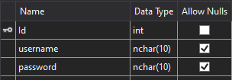

1. **std**

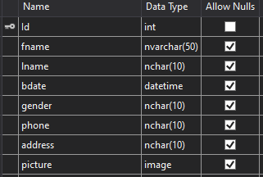

1. **Course**

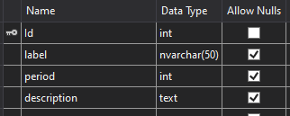

1. **Score**

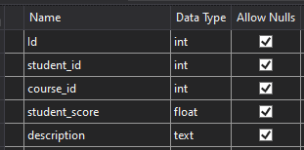

1. **User**

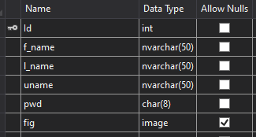

1. **Contact**

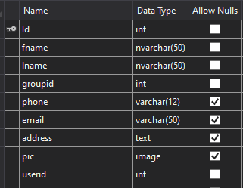

1. **Group**

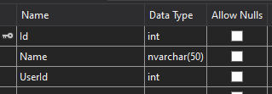

# GIAO DIỆN

1. **Login Form**

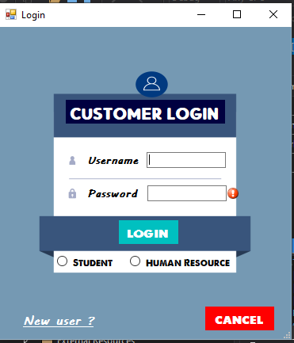

1. **Register form**

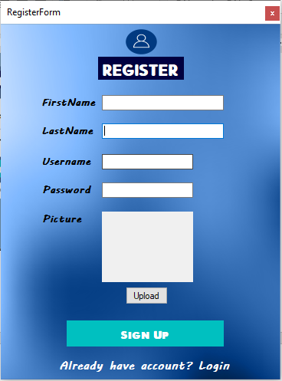

1. **Loading form**

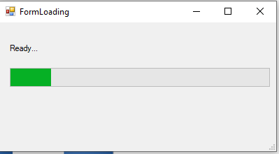

1. **Main form**

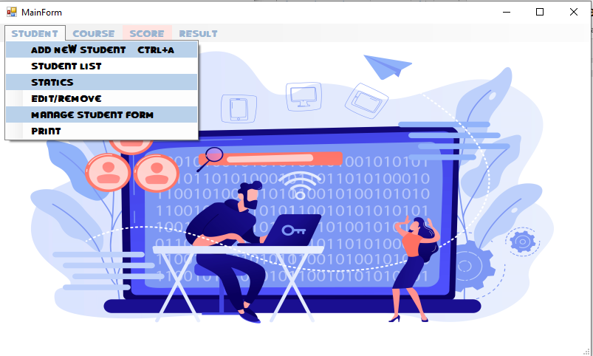

1. **Add new student**

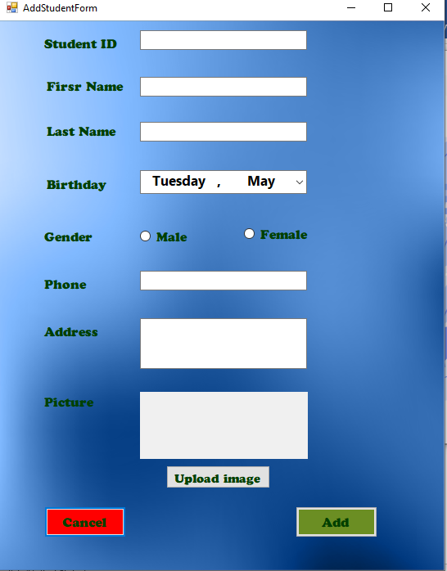

1. **Student list**

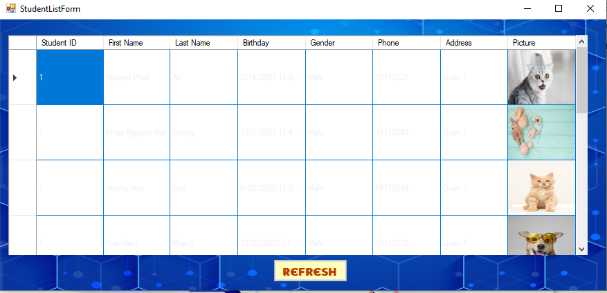

1. **Static form**

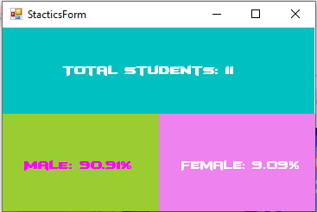

1. **Edit remove form**

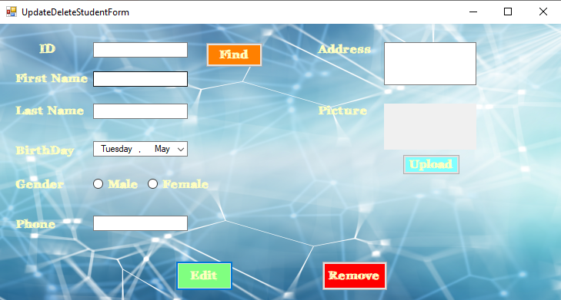

1. **Manage Student form**

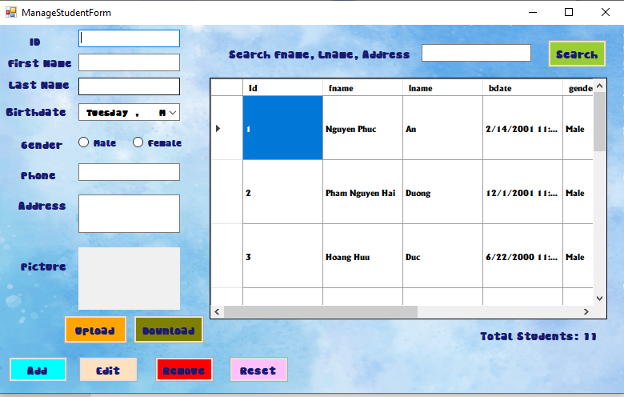

1. **Print form**

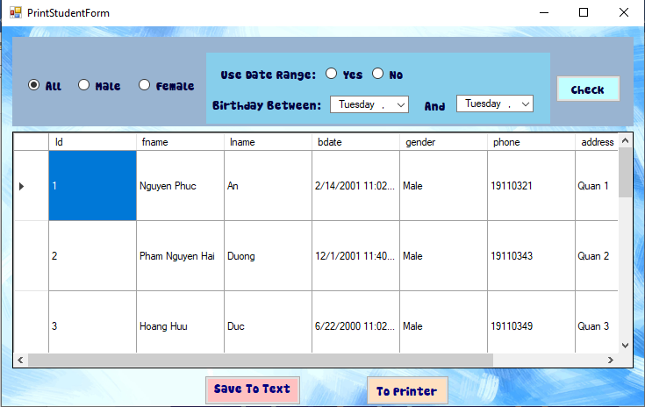

1. **Add course**

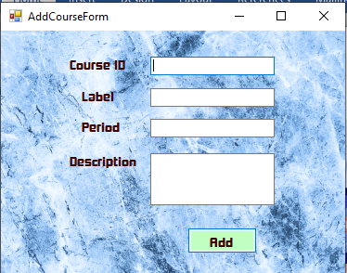

1. **Remove course**

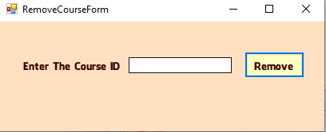

1. **Edit course**

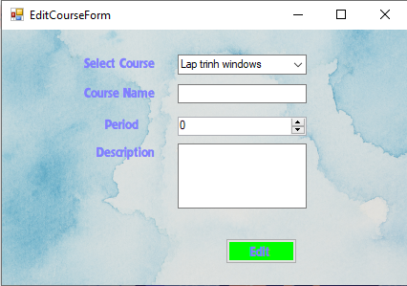

1. **Manage course**

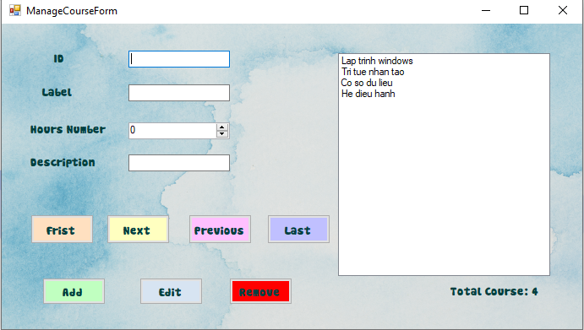

1. **Print course**

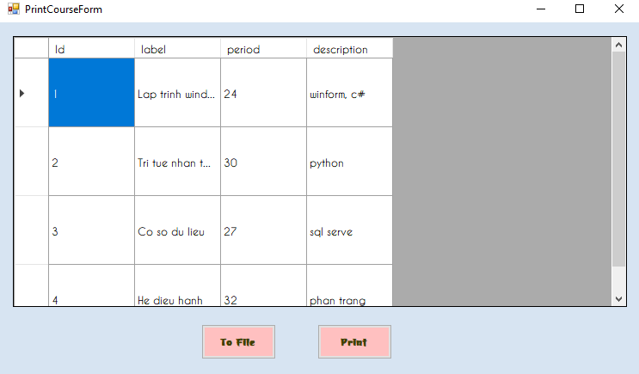

1. **Add score**

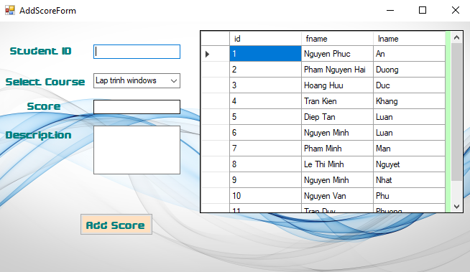

1. **Remove score**

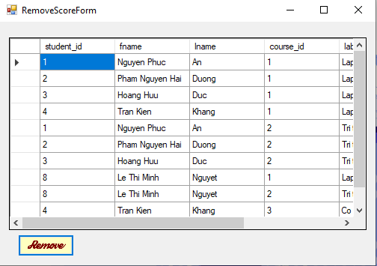

1. **Manage score**

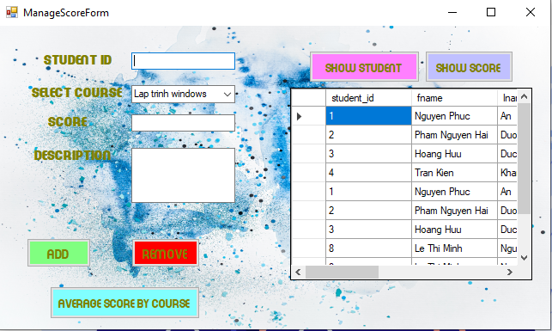

1. **Avg score by course**

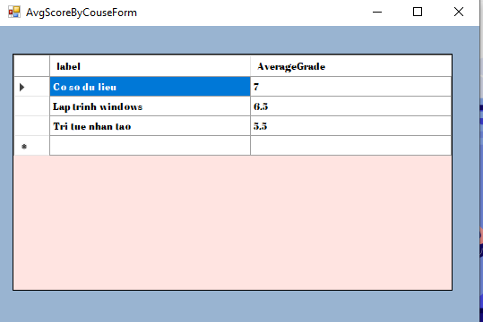

1. **Print score**

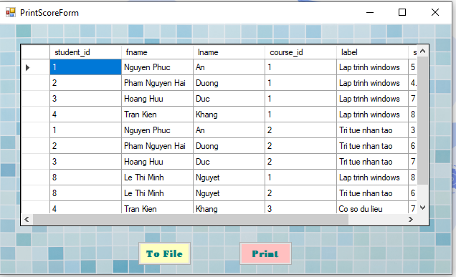

1. **Avg result by score**

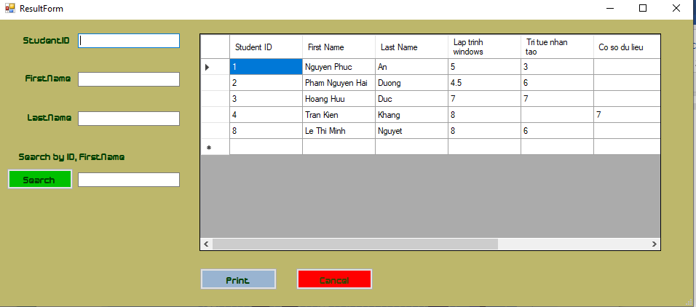

1. **Static result**

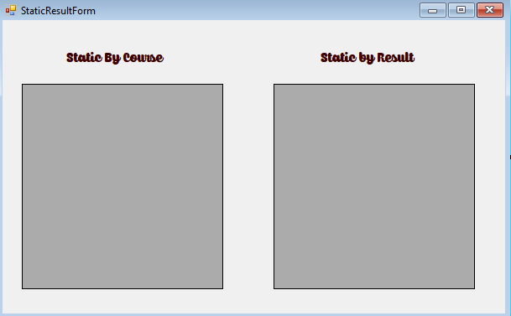

1. **Human rescource**

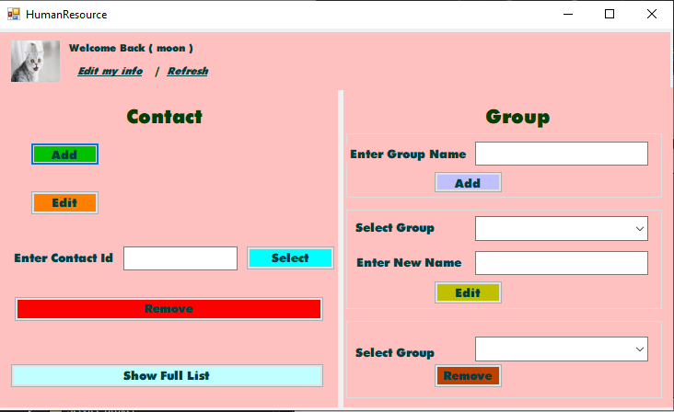

1. **Add contact**

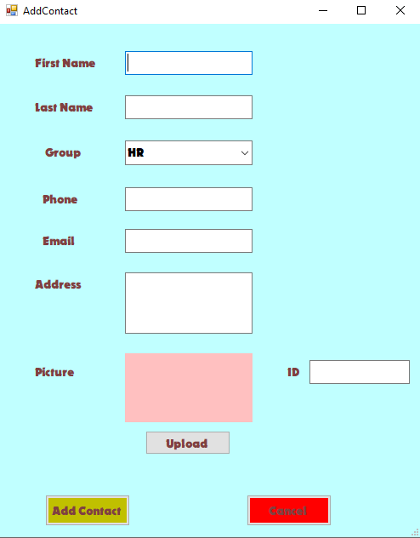

1. **Edit contact**

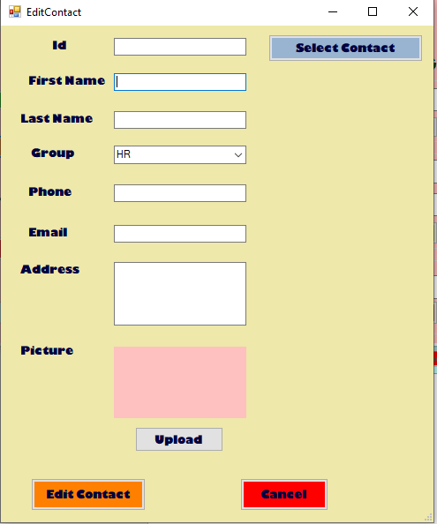

1. **Select contact**

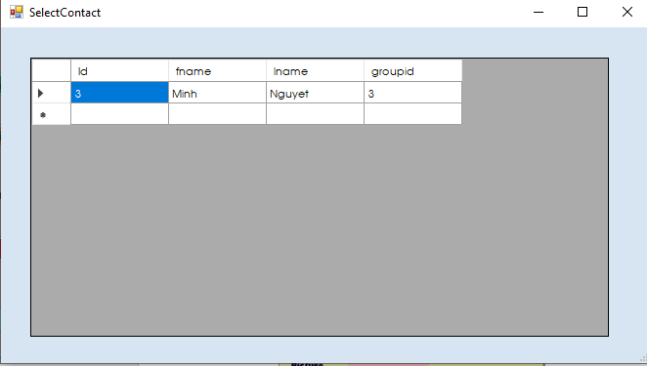

1. **Show full list contact**

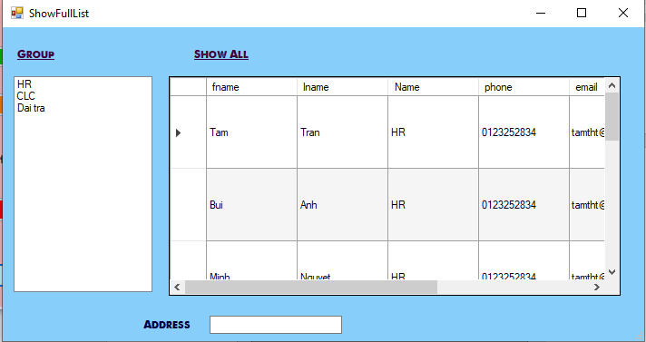

# CLASS DIAGRAM

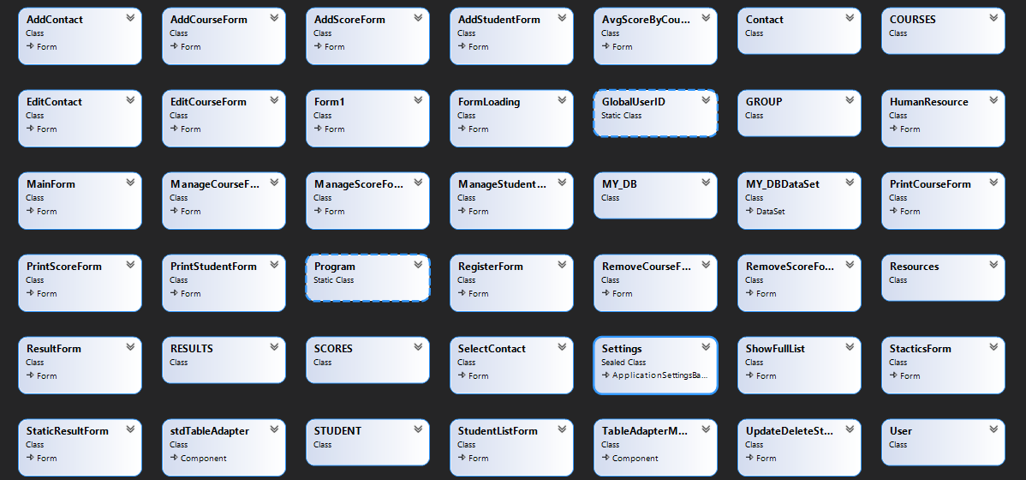

# KẾT LUẬN

Qua đồ án đã hiểu và biết cách làm winform bằng ngôn ngữ C#, và truy xuất dữ liệu từ database.

Biết cách tư duy về những việc cần phải làm khi làm một project.

Cám ơn thầy đã hỗ trợ chỉ dẫn em trong môn học này.